**Устный журнал**

**«Памяти павших будем достойны»**

**Цель**: воспитание чувства патриотизма, гордости, любви к Родине на примере событий Великой Отечественной войны на территории Беларуси.

**Задачи:**

1. Ознакомить учащихся с героическими подвигами белорусского народа в годы Великой Отечественной войны на территории Беларуси и Островецкого района.
2. Воспитывать бережное отношение к народной памяти, чувство благодарности к ветеранам Великой Отечественной войны.
3. Приобщить учащихся к краеведческой работе посредством взаимодействия членов ОО «БРСМ» с членами ОО «БРПО».

**Форма мероприятия**: устный журнал

**Оборудование:**  видеоролики «Хатынь», «Брестская крепость», «Дети войны», презентация «Памяти павших будем достойны», презентация «Маршруты памяти и славы по Островецкому району», мультимедийный проектор.

***Ход классного часа:***

**Вступительное слово:**

- Хорошо просыпаться и знать, что у тебя впереди длинный, прекрасный день, без взрывов, смертей, голода. Что тебе ничего не угрожает, что все ваши мечты сбудутся, что хорошо быть счастливым. Ваши ровесники в 1941 г. тоже хотели жить и быть счастливыми, но им пришлось пережить тяжёлые испытания войной.

Сегодня, в год 80-летия освобождения Беларуси от немецко-фашистских захватчиков наше мероприятие мы посвящаем трагическим страницам истории Великой Отечественной войны для Беларуси, а значит и для нас с вами. Постепенно война уходит в прошлое, становится страницей истории, уходят ветераны, которые помнят войну и могут рассказать о ней. Музей истории Великой Отечественной войны – место, где можно заочно познакомиться со страницами военной истории нашей страны. Хотелось бы услышать Ваше мнение о значении Музея? Почему необходимо помнить войну?

Сегодня это мероприятие мы проведём в форме устного журнала. «Памяти павших будем достойны».

**На первой странице** нашего журнала мы отправимся в далёкий июнь 1941 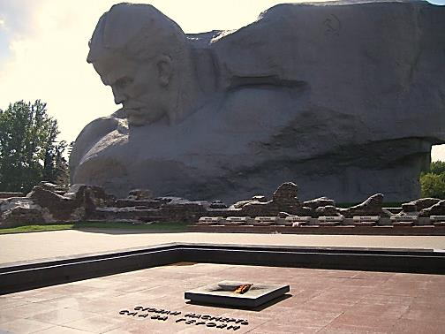г. Она называется **«Начало войны. Оборона Брестской крепости».**

**Учащийся № 1:**

- Героическая оборона Брестской крепости стала трагической страницей в истории Великой Отечественной войны.

22 июня 1941 года командование гитлеровских войск планировало полностью овладеть крепостью. В результате внезапного нападения гарнизон Брестской крепости оказался отрезанным от основных частей Красной армии. Однако фашисты встретили яростный отпор ее защитников . Всего 3500 человек – до конца сдерживали натиск врага. Большинство защитников крепости погибли. Советские воины оказывали отчаянное сопротивление, 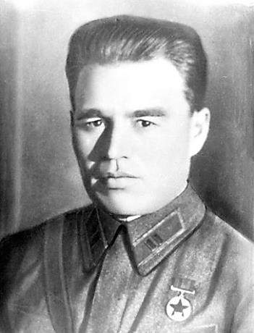проявляли стойкость и мужество. Насмерть, до последнего патрона, стояли на своих рубежах пограничники. За неделю боев бойцы пограничной заставы лейтенанта Л. Кижеватова, находившиеся в районе Брестской крепости, уничтожили около батальона гитлеровцев. Штаб обороны крепости возглавили капитан И. Зубачев и полковой комиссар Фомин.

Руководителем обороны стал майор **П.М.Гаврилов.** Защитники крепости продержались около месяца, хотя по планам фашистов на захват крепости отводилось всего несколько часов. Последние дни обороны крепости овеяны легендами. Когда 28 июля 1944 года Брестскую крепость освободили советские войска, на расплавленных кирпичах одного из казематов была найдена надпись ее последнего защитника:

«Умираю, но не сдаюсь! Прощай, Родина», выцарапанная 20 июля 1941 года. Суммарные потери немцев в Брестской крепости составили до 5 % от общих потерь вермахта на Восточном фронте за первую неделю войны.

Были сообщения, что последние участки сопротивления были уничтожены лишь в конце августа, перед посещением крепости А. Гитлером и Б. Муссолини. Также известно, что камень, который А. Гитлер взял из развалин моста, был обнаружен в его кабинете уже после окончания войны.

Для устранения последних очагов сопротивления германское верховное командование отдало приказ затопить подвалы крепости водой из реки Западный Буг.

**Учащийся № 2:**

- Впервые об обороне Брестской крепости стало известно из штабного немецкого донесения, захваченного в бумагах разгромленной части в феврале 1942 года под Орлом. В конце 1940-х годов в газетах появились первые статьи об обороне Брестской крепости, основанные исключительно на слухах.

В 1951 году при разборе завалов казармы у Брестских ворот был найден приказ № 1. В том же году художник П. Кривоногов написал картину «Защитники Брестской крепости».

Заслуга восстановления памяти героев крепости во многом принадлежит писателю и историку С. С. Смирнову, а также поддержавшему его инициативу К. М. Симонову. Подвиг героев Брестской крепости был описан С. С. Смирновым в книге «Брестская крепость».

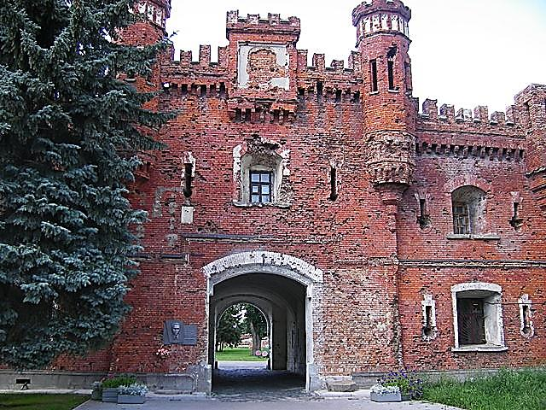После этого тема обороны Брестской крепости стала важным символом Победы.

**Видеоролик «Брестская крепость»**

**Холмские ворота**

**Страница № 2 Маршруты памяти и славы по Островецкому району**

Краеведческий материал. Виртуальное путешествие по карте Островецкого района.

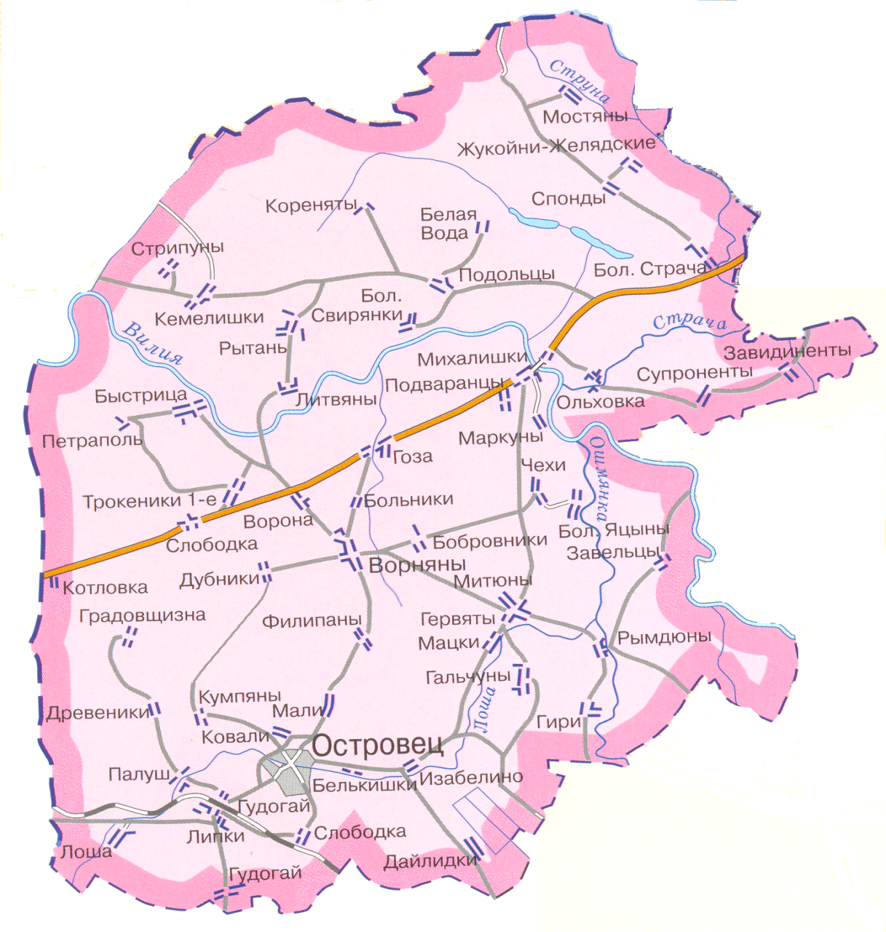

Барани



Жукойни







памятники - могилы - музей

Страшные страницы истории не обошли и наш Островецкий район. Островецкий район был полностью оккупирован [немецкими войсками](https://ru.wikipedia.org/wiki/%D0%92%D0%B5%D1%80%D0%BC%D0%B0%D1%85%D1%82) в июле 1941 года, и оккупация продлилась до июля 1944 года[[3]](https://ru.wikipedia.org/wiki/%D0%A5%D0%BE%D0%BB%D0%BE%D0%BA%D0%BE%D1%81%D1%82_%D0%B2_%D0%9E%D1%81%D1%82%D1%80%D0%BE%D0%B2%D0%B5%D1%86%D0%BA%D0%BE%D0%BC_%D1%80%D0%B0%D0%B9%D0%BE%D0%BD%D0%B5#cite_note-_7d133c5433077ce1-3). Нацисты включили Островецкий район в состав территории, административно отнесённой в состав генерального округа [Литва](https://ru.wikipedia.org/wiki/%D0%93%D0%B5%D0%BD%D0%B5%D1%80%D0%B0%D0%BB%D1%8C%D0%BD%D1%8B%D0%B9_%D0%BE%D0%BA%D1%80%D1%83%D0%B3_%D0%9B%D0%B8%D1%82%D0%B2%D0%B0) рейхскомиссариата [«Остланд»](https://ru.wikipedia.org/wiki/%D0%A0%D0%B5%D0%B9%D1%85%D1%81%D0%BA%D0%BE%D0%BC%D0%B8%D1%81%D1%81%D0%B0%D1%80%D0%B8%D0%B0%D1%82_%D0%9E%D1%81%D1%82%D0%BB%D0%B0%D0%BD%D0%B4)[[4]](https://ru.wikipedia.org/wiki/%D0%A5%D0%BE%D0%BB%D0%BE%D0%BA%D0%BE%D1%81%D1%82_%D0%B2_%D0%9E%D1%81%D1%82%D1%80%D0%BE%D0%B2%D0%B5%D1%86%D0%BA%D0%BE%D0%BC_%D1%80%D0%B0%D0%B9%D0%BE%D0%BD%D0%B5#cite_note-_cfd36680befc0bfe-4).

Вся полнота власти в районе принадлежала [зондерфюреру](https://ru.wikipedia.org/wiki/%D0%97%D0%BE%D0%BD%D0%B4%D0%B5%D1%80%D1%84%D1%8E%D1%80%D0%B5%D1%80" \o "Зондерфюрер) — немецкому шефу района, который подчинялся руководителю округи — [гебитскомиссару](https://ru.wikipedia.org/wiki/%D0%93%D0%B5%D0%B1%D0%B8%D1%82%D1%81%D0%BA%D0%BE%D0%BC%D0%B8%D1%81%D1%81%D0%B0%D1%80" \o "Гебитскомиссар)[[4]](https://ru.wikipedia.org/wiki/%D0%A5%D0%BE%D0%BB%D0%BE%D0%BA%D0%BE%D1%81%D1%82_%D0%B2_%D0%9E%D1%81%D1%82%D1%80%D0%BE%D0%B2%D0%B5%D1%86%D0%BA%D0%BE%D0%BC_%D1%80%D0%B0%D0%B9%D0%BE%D0%BD%D0%B5#cite_note-_cfd36680befc0bfe-4).

Во всех крупных деревнях района были созданы районные (волостные) управы и полицейские гарнизоны из [белорусских](https://ru.wikipedia.org/wiki/%D0%91%D0%B5%D0%BB%D0%BE%D1%80%D1%83%D1%81%D1%81%D0%BA%D0%B8%D0%B9_%D0%BA%D0%BE%D0%BB%D0%BB%D0%B0%D0%B1%D0%BE%D1%80%D0%B0%D1%86%D0%B8%D0%BE%D0%BD%D0%B8%D0%B7%D0%BC_%D0%B2%D0%BE_%D0%92%D1%82%D0%BE%D1%80%D0%BE%D0%B9_%D0%BC%D0%B8%D1%80%D0%BE%D0%B2%D0%BE%D0%B9_%D0%B2%D0%BE%D0%B9%D0%BD%D0%B5), [литовских и латышских](https://ru.wikipedia.org/wiki/%D0%9F%D1%80%D0%B8%D0%B1%D0%B0%D0%BB%D1%82%D0%B8%D0%B9%D1%81%D0%BA%D0%B8%D0%B9_%D0%BA%D0%BE%D0%BB%D0%BB%D0%B0%D0%B1%D0%BE%D1%80%D0%B0%D1%86%D0%B8%D0%BE%D0%BD%D0%B8%D0%B7%D0%BC_%D0%B2%D0%BE_%D0%92%D1%82%D0%BE%D1%80%D0%BE%D0%B9_%D0%BC%D0%B8%D1%80%D0%BE%D0%B2%D0%BE%D0%B9_%D0%B2%D0%BE%D0%B9%D0%BD%D0%B5) коллаборационистов[[5]](https://ru.wikipedia.org/wiki/%D0%A5%D0%BE%D0%BB%D0%BE%D0%BA%D0%BE%D1%81%D1%82_%D0%B2_%D0%9E%D1%81%D1%82%D1%80%D0%BE%D0%B2%D0%B5%D1%86%D0%BA%D0%BE%D0%BC_%D1%80%D0%B0%D0%B9%D0%BE%D0%BD%D0%B5#cite_note-_07a0a67eb19a1bf2-5).

Для осуществления политики геноцида и проведения карательных операций сразу вслед за войсками в район прибыли карательные подразделения войск [СС](https://ru.wikipedia.org/wiki/%D0%A1%D0%A1), [айнзатцгруппы](https://ru.wikipedia.org/wiki/%D0%90%D0%B9%D0%BD%D0%B7%D0%B0%D1%82%D1%86%D0%B3%D1%80%D1%83%D0%BF%D0%BF%D1%8B_%D0%BF%D0%BE%D0%BB%D0%B8%D1%86%D0%B8%D0%B8_%D0%B1%D0%B5%D0%B7%D0%BE%D0%BF%D0%B0%D1%81%D0%BD%D0%BE%D1%81%D1%82%D0%B8_%D0%B8_%D0%A1%D0%94" \o "Айнзатцгруппы полиции безопасности и СД), [зондеркоманды](https://ru.wikipedia.org/wiki/Sonderaktion_1005" \o "Sonderaktion 1005), [тайная полевая полиция](https://ru.wikipedia.org/wiki/%D0%A2%D0%B0%D0%B9%D0%BD%D0%B0%D1%8F_%D0%BF%D0%BE%D0%BB%D0%B5%D0%B2%D0%B0%D1%8F_%D0%BF%D0%BE%D0%BB%D0%B8%D1%86%D0%B8%D1%8F) (ГФП), полиция безопасности и [СД](https://ru.wikipedia.org/wiki/%D0%A1%D0%BB%D1%83%D0%B6%D0%B1%D0%B0_%D0%B1%D0%B5%D0%B7%D0%BE%D0%BF%D0%B0%D1%81%D0%BD%D0%BE%D1%81%D1%82%D0%B8_(%D0%A1%D0%94)), жандармерия и [гестапо](https://ru.wikipedia.org/wiki/%D0%93%D0%B5%D1%81%D1%82%D0%B0%D0%BF%D0%BE)[[6]](https://ru.wikipedia.org/wiki/%D0%A5%D0%BE%D0%BB%D0%BE%D0%BA%D0%BE%D1%81%D1%82_%D0%B2_%D0%9E%D1%81%D1%82%D1%80%D0%BE%D0%B2%D0%B5%D1%86%D0%BA%D0%BE%D0%BC_%D1%80%D0%B0%D0%B9%D0%BE%D0%BD%D0%B5#cite_note-_cfd36680befc0bf8-6).

Одновременно с оккупацией нацисты и их приспешники начали поголовное уничтожение евреев. «Акции» повторялись множество раз во многих местах. За выдачу евреев или их местоположения немцы выдавали местным жителям премии — сахар и соль[[7]](https://ru.wikipedia.org/wiki/%D0%A5%D0%BE%D0%BB%D0%BE%D0%BA%D0%BE%D1%81%D1%82_%D0%B2_%D0%9E%D1%81%D1%82%D1%80%D0%BE%D0%B2%D0%B5%D1%86%D0%BA%D0%BE%D0%BC_%D1%80%D0%B0%D0%B9%D0%BE%D0%BD%D0%B5#cite_note-_cfd36980befc10d1-7).

За время оккупации практически все евреи Островецкого района были убиты, а немногие спасшиеся в большинстве воевали впоследствии в [партизанских отрядах](https://ru.wikipedia.org/wiki/%D0%9F%D0%B0%D1%80%D1%82%D0%B8%D0%B7%D0%B0%D0%BD%D1%81%D0%BA%D0%BE%D0%B5_%D0%B4%D0%B2%D0%B8%D0%B6%D0%B5%D0%BD%D0%B8%D0%B5_%D0%B2_%D0%91%D0%B5%D0%BB%D0%BE%D1%80%D1%83%D1%81%D1%81%D0%B8%D0%B8_%D0%B2%D0%BE_%D0%B2%D1%80%D0%B5%D0%BC%D1%8F_%D0%92%D0%B5%D0%BB%D0%B8%D0%BA%D0%BE%D0%B9_%D0%9E%D1%82%D0%B5%D1%87%D0%B5%D1%81%D1%82%D0%B2%D0%B5%D0%BD%D0%BD%D0%BE%D0%B9_%D0%B2%D0%BE%D0%B9%D0%BD%D1%8B).

Евреев в районе убили в [Ворнянах](https://ru.wikipedia.org/wiki/%D0%92%D0%BE%D1%80%D0%BD%D1%8F%D0%BD%D1%8B)[[8]](https://ru.wikipedia.org/wiki/%D0%A5%D0%BE%D0%BB%D0%BE%D0%BA%D0%BE%D1%81%D1%82_%D0%B2_%D0%9E%D1%81%D1%82%D1%80%D0%BE%D0%B2%D0%B5%D1%86%D0%BA%D0%BE%D0%BC_%D1%80%D0%B0%D0%B9%D0%BE%D0%BD%D0%B5#cite_note-_c7f6039c2b1e966f-8), Островце, Михалишках, Кемелишках, [Быстрице](https://ru.wikipedia.org/wiki/%D0%91%D1%8B%D1%81%D1%82%D1%80%D0%B8%D1%86%D0%B0_(%D0%93%D1%80%D0%BE%D0%B4%D0%BD%D0%B5%D0%BD%D1%81%D0%BA%D0%B0%D1%8F_%D0%BE%D0%B1%D0%BB%D0%B0%D1%81%D1%82%D1%8C))[[9]](https://ru.wikipedia.org/wiki/%D0%A5%D0%BE%D0%BB%D0%BE%D0%BA%D0%BE%D1%81%D1%82_%D0%B2_%D0%9E%D1%81%D1%82%D1%80%D0%BE%D0%B2%D0%B5%D1%86%D0%BA%D0%BE%D0%BC_%D1%80%D0%B0%D0%B9%D0%BE%D0%BD%D0%B5#cite_note-_cfd06580bef9d471-9) и многих других местах[[10]](https://ru.wikipedia.org/wiki/%D0%A5%D0%BE%D0%BB%D0%BE%D0%BA%D0%BE%D1%81%D1%82_%D0%B2_%D0%9E%D1%81%D1%82%D1%80%D0%BE%D0%B2%D0%B5%D1%86%D0%BA%D0%BE%D0%BC_%D1%80%D0%B0%D0%B9%D0%BE%D0%BD%D0%B5#cite_note-_7f73c99406b1d3d9-10).

[Великая Отечественная война](https://www.ostrovets.by/news/novosti/news33889.html) пришла в Гудогай в первый её день, 22 июня 1941 года. Как свидетельствуют исторические документы, тогда фашисты сбросили на железнодорожные станцию и мост через реку Лошу несколько бомб.   
 В целом же военный Гудогай больше известен тем, что здесь был создан филиал «Шталаг 342». В нём на протяжении нескольких лет находились военнопленные. Многие погибали и были захоронены недалёко в братской могиле – теперь на этом месте возвышается обелиск. По разным сведениям здесь покоится от 200 до 300 человек. Имена 75 из них стали известны благодаря архивным сведениям, открытым в последнее десятилетие.  
Но не только военнопленные погибали в годы войны, были жертвы и среди мирного населения.  
  
 О том, что в Гудогае в Великую Отечественную было гетто, официальной информации практически нет. К сожалению, людей, которые могли бы помнить это, уже, наверное, не осталось.  
Из открытых источников, найденных в интернете, известно, что «около железнодорожной станции Гудогай во время нацистской оккупации было создано гетто. Большинство евреев были вывезены и убиты в Понарах».  
К сожалению, ни в музее Гудогайской средней школы, ни в сельсовете никаких сведений об этих людях найти не удалось.

О [расстреле в годы войны возле деревни Дайновка](https://www.ostrovets.by/news/novosti/news31736.html) цыган   
Интересные воспоминания женщины 1925 года рождения удалось отыскать на сайте музея Гудогайской средней школы. В них рассказывается, что в 1942 году, в начале зимы, немцы на окраине леса за хутором Чубэйка расстреляли цыган. Сколько их было, никто не знает. «...Яма была широкая, а недалеко нашли цыганский кувшин».   
Пока эту историю подтвердить какими-либо фактами невозможно – среди документов, опубликованных в общем доступе, подобного упоминания нет. Пострадал Гудогай и его жители и во время освобождения. От снарядов загорелись крыши нескольких домов, с них огонь перебросился на соседние участки. В итоге за один день в посёлке сгорело 19 домов из 39.

**Страничка № 3** **«Трагическая»** посвящена оккупационному режиму на Беларуси и геноциду советского народа 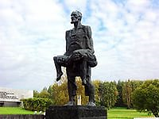в годы войны.

**-**Какая деревня является символом всех сожжённых деревень на Беларуси?

**Ответ**: Хатынь

**Учащийся № 4 :** Это произошло 22 марта 1943 года. Озверевшие фашисты ворвались в деревню Хатынь и окружили ее. Жители деревни ничего не знали о том, что утром в 6 км от Хатыни партизанами была обстреляна автоколонна фашистов и в результате нападения убит немецкий офицер. Но ни в чем не повинным людям фашисты уже вынесли смертный приговор.

Все население Хатыни от мала до велика — стариков, женщин, детей выгоняли из домов и гнали в колхозный сарай.

Прикладами автоматов поднимали с постели больных, стариков, не щадили женщин с маленькими и грудными детьми. Сюда привели семьи Иосифа и Анны Барановских с 9 детьми, Александра и Александры Новицких с 7 детьми; столько же детей было в семье Казимира и Елены Иотко, самому маленькому исполнился только один год. В сарай пригнали Веру Яскевич с семинедельным сыном Толиком. Леночка Яскевич вначале спряталась во дворе, а затем решила надежно укрыться в лесу.

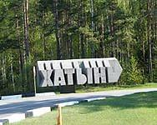

Пули фашистов не смогли догнать бегущую девочку. Тогда один из фашистов бросился за ней, догнав, расстрелял ее на глазах у обезумевшего от горя отца. Ни один взрослый не смог остаться незамеченным. Только троим детям — Володе Яскевичу, его сестре Соне Яскевич и Саше Желобковичу — удалось скрыться от гитлеровцев. Когда все население деревни было в сарае, фашисты заперли двери сарая, обложили его соломой, облили бензином и подожгли. Деревянный сарай мгновенно загорелся. В дыму задыхались и плакали дети. Взрослые пытались спасти детей. Под напором десятков человеческих тел не выдержали и рухнули двери. В горящей одежде, охваченные ужасом, люди бросились бежать, но тех, кто вырывался из пламени, фашисты хладнокровно расстреливали из автоматов и пулеметов. Погибли 149 человек, из них 75 детей до 16-тилетнего возраста. Деревня была разграблена и сожжена дотла. Единственный взрослый свидетель хатынской трагедии 56-летний деревенский кузнец Иосиф Каминский, обгоревший и израненный пришел в сознание поздно ночью, когда фашистов уже не было в деревне. Ему пришлось пережить еще один тяжкий удар: среди трупов односельчан он нашел своего израненного сына. 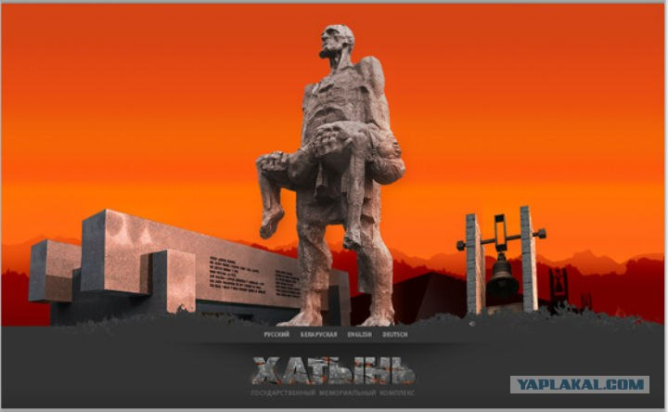Мальчик был смертельно ранен в живот, получил сильные ожоги. Он скончался на руках у отца.

***Этот трагический момент из жизни Иосифа Каминского положен в основу создания единственной скульптуры мемориального комплекса «Хатынь» — «Непокоренный человек».***

**Педагог-организатор:**

Трагедия Хатыни — один из тысяч фактов, свидетельствующих о

целенаправленной политике геноцида по отношению к населению Белоруссии, которую осуществляли нацисты на протяжении всего периода оккупации. **Видеоролик «Хатынь»**

**Страница № 5 «Творческая»**

**Видеоклип «Дети войны»**

**Классный руководитель:**

**- Страница № 6 «Поэтическая**»

Стихотворение о войне «Мальчики».

Уходили мальчики – на плечах шинели,

Уходили мальчики – храбро песни пели,

Отступали мальчики пыльными степями,

Умирали мальчики, где – не знали сами...

Попадали мальчики в страшные бараки,

Догоняли мальчиков лютые собаки.

Убивали мальчиков за побег на месте,

Не продали мальчики совести и чести...

Не хотели мальчики поддаваться страху,

Поднимались мальчики по свистку в атаку.

В черный дым сражений, на броне покатой

Уезжали мальчики – стиснув автоматы.

Повидали мальчики – храбрые солдаты –

Волгу – в сорок первом,

Эльбу – в сорок пятом,

Показали мальчики за четыре года,

Кто такие мальчики нашего народа.

Заканчивая наш классный час, хочу сказать, что у каждого человека есть свой час памяти, обращенный к прошлому. Сегодня – это пора тревожных раздумий о судьбах мира и самой жизни на планете Земля, над которой нависла угроза гражданских войн и терроризма. Война 1941-1945 годов оставила глубокую рану в душах и сердцах многих людей. Эта война действительно была страшная и долгая… И вам – молодым, нужно помнить об этом, знать, читать о ней и уважать героев, уважать их подвиги, уважать ветеранов, которые боролись не щадя своей жизни, ради светлого будущего, ради счастья на земле, ради нас с Вами. **Почтим память наших героев - дедов и прадедов минутой молчания! (Минута молчания)**Спасибо всем за активное участие в подготовке и проведении классного часа. (Звучит песня «День Победы»)

**Используемые источники**

1. А. Коваленя и др. Великая Отечественная война. Пособие для 11 класса, Минск, БГУ, 2004
2. Н.М. Акалович. Они защищали Минск. Народная асвета. Минск. 1987
3. Практикум по курсу Великая Отечественная война советского народа.

Минск, ЧУП «Издательство Юнипресс», 2005

1. Хатынь. УП «Рифтур», Минск, 2005
2. Интернет-ресурс: <http://vmeste-front.ru/podvig._brestskaya_krepost>.